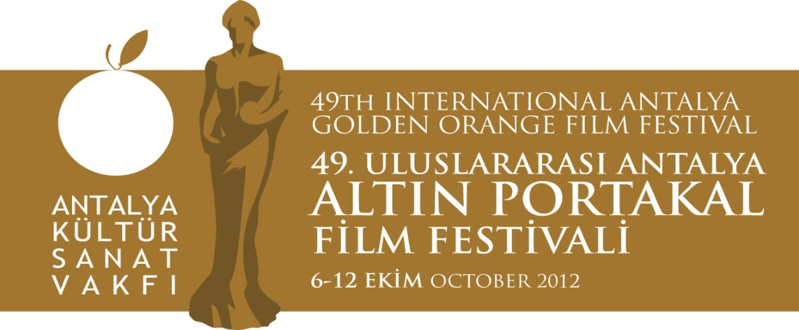
03. 09 2012
BASIN BÜLTENİ
Portakal’da Yarışacak Kısa Film ve Belgeseller Açıklandı
Antalya Büyükşehir Belediyesi – Antalya Kültür Sanat Vakfı (AKSAV) işbirliğiyle gerçekleştirilen 49.Uluslararası Antalya Altın Portakal Film Festivali’nde yarışacak kısa film ve belgeseller belli oldu.
Antalya Büyükşehir Belediye Başkanı & AKSAV Şeref Kurulu Üyesi Prof. Dr. Mustafa Akaydın, bu yıl Altın Portakal’a başvuran 254 kısa film arasından 21; 111 belgesel arasından 16 filmin yarışmaya seçildiğini bildirdi.
Yarışmaya başvuran 111 belgesel filmin 44’ünün yönetmenlerinin ilk filmi olduğunu bildiren Başkan Mustafa Akaydın, bu 44 filmden 6’sının yarışmaya hak kazandığını belirtti.
49. Altın Portakal Kısa ve Belgesel film yarışması ana jürileri 6 – 12 Ekim tarihleri arasında yarışmaya seçilen filmleri izleyerek ödüle değer görülen filmleri belirleyecekler.
En İyi Kısa Film için yarışacaklar
Ön Jüri değerlendirmesi sonunda:
Veysel Cihan Hızar'ın yönettiği ''Adem'in Kuyusu'', Aydın Ketendağ'ın yönettiği ''Ağıt'', Anıl Kaya'nın yönettiği ''Bir Cevapsız Arama Hayat'', Barış Çorak'ın yönettiği ''Birlikte'', Burak Koçak'ın Yönettiği ''Buğu'', Abdurrahman Öner’İn yönettiği ''Buhar'', Nadim Güç'ün yönettiği ''Dört Duvar Saraybosna'', Sertaç Yumun'un yönettiği ''Düğün'', Eli Kasavi'nin yönettiği ''Evren'in Sonu'', Gürcan Keltek'in yönettiği ''Fazla Mesai'', Merve İnce'nin yönettiği ''Gassal'', Çetin Baskın'ın yönettiği ''Gerayiş'', Hüseyin Karacabey'in yönettiği ''Hiçbir Karanlık Unutturamaz'', Nafi Ayvacı'nın yönettiği ''Leke'', Serhat Karaaslan'ın yönettiği ''Musa'', Süleyman Demirel'in yönettiği ''Müphem'', Mümin Barış'ın yönettiği ''Nasnamayek Heşin'', Rezan Yeşilbaş'ın yönettiği ''Sessiz'', Pelin Kaçar'ın yönettiği ''The Other Eye'', İpek Kent'in yönettiği ''Veda Makamı'', Dilek Aydın'ın yönettiği ''Ziyaret'' adlı filmler,
49. Antalya Altın Portakal Film Festivali Ulusal Kısa Film Yarışması’na seçildiler.
Yarışma sonunda birinci gelen kısa filme 10 bin TL para ödülü ve Altın Portakal heykeli verilecek.
Belgesel’de 16 film yarışacak
49. Altın Portakal’da belgesel film yarışmasına:
Veli Kahraman'ın yönettiği ''Ana Dilim Nerede'' ,Bülent Öztürk'ün yönettiği ''Beklemek'', Zeynep Oral'ın yönettiği ''Ben,Sen,O...'', Hüdai Ateş'in yönettiği ''Cneydo'',Halil Fırat Yazar ve Metin Çelik'in yönettikleri ''Denge Deri'', Efe Öztezdoğan'ın yönettiği ''Göksu Üçtaş Londra'ya Giden Yol'', Ensar Altay'ın yönettiği ''Göl İnsanları'', Emine Emel Balcı'nın yönettiği ''İch Liebe Dich'', Servet Dilber, Aytunç Akad ve Gürcan Öztürk'ün birlikte yönettikleri ''İstanbul Meyhaneleri'', Demet Haselçin'in yönettiğ'i ''Masumiyet Müzesi'', Rodi Yüzbaşı'nın yönettiği ''Maya'', Özgür Akgül'ün yönettiği ''Romanistanbul'',İnan Temelkuran ve Krısten Stevens'ın birlikte yönettikleri ''Siirt'in Sırrı'', Erol Mintaş ve Taylan Mintaş'ın yönettikleri ''Ucube'', Yelda Yanat Kapkın'ın yönettiği ''Yahudi Derviş'', Ebubekir Çetinkaya'nın yönettiği ''Yuva'', adlı filmler seçildi.
Ulusal belgesel film yarışması ana jürisinin yapacağı değerlendirme sonunda en iyi belgesel seçilen filme 15 bin, en iyi ilk belgesele 5 bin TL parasal ödül ve Altın Portakal heykeli verilecek.
Uzun metraj filmleri 4 Eylül’de açıklanıyor
49. Antalya Altın Portakal Film Festivali’ne ulusal uzun metraj dalında yarışmak için 44 film başvuruda bulundu. Ön jüri tarafından yarışmaya seçilen uzun metraj filmleri, Antalya Büyükşehir Belediye Başkanı&AKSAV Şeref Kurulu Üyesi Prof. Dr. Mustafa Akaydın tarafından 4 Eylül Salı günü saat 15.00’te Pera Palas’ta düzenlenecek basın toplantısıyla basına ve kamuoyuna açıklanacak.
Bilgilerinize sunar, iyi çalışmalar dileriz.

www.altinportakal.org.tr
twitter.com/49altinportakal
facebook.com/altinportakalfilmfestivali
vimeo.com/altinportakal
gplusid.com/altinportakal

Akgün Keskin Sakarya
Antalya Büyükşehir Belediyesi ve
AKSAV Basın Danışmanı

Detaylı bilgi için:
Esin Tatlav
Tel: 0 212 297 60 32 – 0530 497 91 97
E-mail : esin.tatlav@aksav.org.tr
Yeliz Palak
Tel: 0 212 297 60 32 – 0530 222 49 34
E-mail : yeliz.palak@aksav.org.tr
Mustafa Koç
Tel: 0242 238 54 44 – 0533 563 82 69
E-mail : basin@aksav.org.tr
mimkoc@gmail.com

